Муниципальное казенное общеобразовательное учреждение
«Элисенваарская средняя общеобразовательная школа»
(МКОУ «Элисенваарская СОШ»)
186720 Республика Карелия, Лахденпохский р-н, п. Элисенваара, ул. Школьная, д.7,
тел/факс (814)50 33-651, elis-ch-37@yandex.ru

КАРТА ДИСТАНЦИОННОГО ЗАНЯТИЯ
Дата: 16.09.2020 г.
Класс: 8
Предмет: биология
Учитель: Бусел Юлия Викторовна
Адрес обратной связи: почта yuliyabusel@mail.ru, либо вк (в личные сообщения)
1. Инструкция для учащегося: 1)изучить теоритический материал урока: читаем конспект и параграф & 6
2) Выполнить лабораторную работу и домашнее задание

Тема: Уровни организации. Структура тела. Органы и системы органов. Лабораторная работа №1 Распознавание на таблицах ( РИСУНКАХ) органов и систем органов человека ( записать в тетрадь)
Для каждого организма характерна определенная организация структур. Выделяют 6 уровней организации человеческого организма:
- Молекулярный
- Клеточный
- Тканевый
- Органный
- Системный
- Организменный (записать в тетрадь)
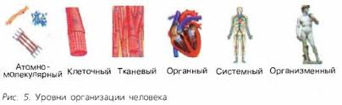
Каждый организм состоит из отдельных молекул, которые, в свою очередь, организуются в клетки, клетки – в ткани, ткани – в органы, органы в системы органов. Системы органов образуют целостный организм. На каждом уровне действуют свои законы, которые обеспечивают нормальное функционирование организма как целого, его приспособление к окружающей среде.
Структура тела. Вспомним понятия симметрия, лучевая и билатеральная симметрия животных организмов, полости тела Лучевая (радиальная) симметрия — симметрия, позволяющая провести несколько плоскостей через тело животного, поделив его каждой плоскостью на равные части. Двусторонняя (билатеральная симметрия) — симметрия, позволяющая провести одну плоскость через тело животного, которая делит его на 2 равные половины. Например, тело гидры обладает радиальной симметрией, а тело червя – билатеральной.

Человеческое тело имеет билатеральную симметрию, но речь идет только о внешнем облике и скелете, наша собственная зеркальная симметрия очень удобна для нас, она позволяет нам двигаться прямолинейно, и с одинаковой легкостью поворачиваться вправо и влево. Строение внутренних органов человека , как правило, не симметрично.(за исключением легких, мочеточников и почек)
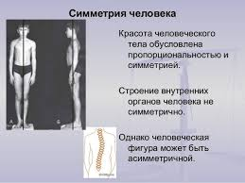
Для животных характерно наличие полости тела.
Полость тела — пространство, расположенное между стенками тела и внутренними органами.
Человеческий организм имеет две полости тела – брюшную и грудную. Между собой они разделены перегородкой – диафрагмой. В этих полостях расположены внутренние органы. Отдельно выделена полость черепа, в которой находится головной мозг( Рис 4 и 5 стр 24 в учеб)
Органы и системы органов. У человека, как и у млекопитающих, выделяют следующие системы органов: покровная, костная, мышечная, дыхательная, кровеносная, пищеварительная, мочевыделительная, половая, нервная и эндокринная. Нервная и эндокринная работают вместе, обеспечивая согласованную работу всех органов.
Лабораторная работа №1 Распознавание на таблицах органов и систем органов (Записываем в тетрадь)
Рассмотрите рисунки 1 2 3 и попробуйте определить систему органов и известные вам названия органов
1 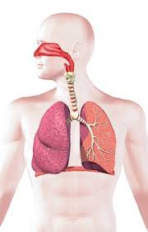 2 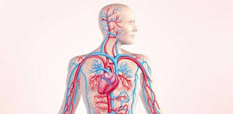
3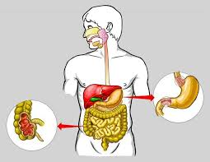
Домашнее задание ( переписать в тетрадь, соединить стрелками уровень организации и соответствующие ему характерные особенности )
